Sommario

Smart Street Lights 2

Introduzione 2

Obiettivi e contributi del gruppo 2

Materiali e strumenti utilizzati 2

Collegamenti dei componenti 3

Parte web 4

Sviluppo del codice 4

Sicurezza 5

# Smart Street Lights

## Introduzione

Il progetto si basa sulla realizzazione di un sistema IoT il cui scopo è la gestione automatica di lampioni stradali che si accendono e si spengono in risposta a determinati eventi.

Il funzionamento del sistema consiste in due modalità. La prima, quella automatica, gestisce in modo autonomo i lampioni, ovvero accende e spegne quest’ultimi in base alla luce esterna rilevata, inoltre regola la luminosità al passaggio di veicoli nelle vicinanze. La seconda è quella Web, che sfrutta una pagina html in cui un addetto può accendere, spegnere o impostare i lampioni nella modalità automatica.

## Obiettivi e contributi del gruppo

L’obiettivo principale di questo sistema è il risparmio energetico, in quanto riduce i consumi nelle ore in cui le strade sono meno trafficate, mantenendo però sempre una buona visibilità sulla strada. Le luci possono essere comandate singolarmente ed è possibile quindi aumentare la loro intensità in caso di necessità, ad esempio per lavori in corso, attraversamenti pedonali, emergenze ecc.

Il progetto è stato implementato da Leonardo Scandino e Marco Tateo. Il primo si è concentrato per lo più sulla parte automatica del sistema, mentre il secondo su quella Web. Non è possibile però stabilire l’effettivo contributo dato dai singoli membri perché il progetto è stato realizzato per la maggior parte in collaborazione in modo tale da confrontarsi su eventuali problematiche in modo più rapido.

## Materiali e strumenti utilizzati

* Raspberry pi 4

* Sensori
  + Due sensori a infrarossi IR

* + Fotoresistenza

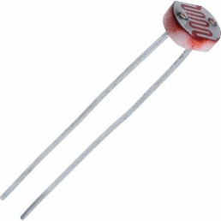

* Due luci dimmerabili a 12v



* Alimentatore 10 Ampere 12V stabilizzato 220V 120W

* Breadboard, jumper e condensatore

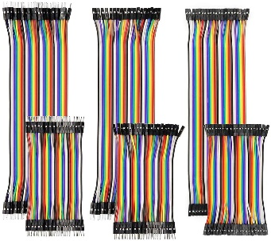

* Due moduli mosfet IR520 per regolare le uscite PWM

* Flask

### Collegamenti dei componenti

Il cuore del sistema è un Raspberry pi 4, un computer a scheda singola progettata per ospitare sistemi operativi basati sul kernel Linux, utilizzato nel nostro caso per gestire tutti gli elementi del progetto come sensori e luci collegati alle varie GPIO.

I sensori a infrarossi IR presentano tre pin, ovvero, VCC (collegata alla GPIO 3.3v), GND (collegato al GND) e il segnale OUT collegati rispettivamente alle due GPIO 22 e 23.

La fotoresistenza invece necessita di un condensatore da 0.1 uf per calcolare il livello di luce e come per i precedenti ha bisogno di alimentazione e GND, il segnale passa per la GPIO 4.

La parte più complicata dei collegamenti sono le luci. Queste sono luci dimmerabili e devono essere alimentate a 12V quindi necessitano di un alimentatore, in questo caso di un alimentatore 10 ampere 12V stabilizzato 220V 120W e di un modulo mosfet IRF520 che permette di regolare le uscite PWM. Le due luci sono collegate ai due canali PWM presenti su Raspberry pi, GPIO 13 e 18.

Per semplicità abbiamo fatto uso di una breadboard.

## Parte web

In questa fase, per sviluppare l’applicazione in Python si è fatto uso di un Web framework Open Source di nome *Flask*, caricando le seguenti librerie: *Flask, render_templates, request, redirect e session*.

L’implementazione di questo framework consiste in righe di codice che permettono di controllare le luci a proprio piacimento attraverso delle richieste via POST provenienti dalle pagine Web.

Ponendo il comando *App.route(‘ ’)*al di sopra di alcune funzioni, vengono eseguite o meno in base al percorso URL selezionato.

Nel nostro caso abbiamo impostato diversi parametri a seconda delle esigenze del progetto:

* *(‘/’)* permette di eseguire la funzione ***index,*** la quale carica la pagina web iniziale di accesso.
* *(‘/login’, methods =[‘POST’,’GET’])* posto sulla funzione **login**, permette di controllare le credenziali di accesso inseriti dall’utente (username e password) per verificare la presenza di una corrispondenza con i valori del dizionario ***user.***
* *(‘/dashboard’)* e *(‘/logout’)* eseguono rispettivamente le funzioni ***dashboard*** e ***logout*** che inseriscono e cancellano dal dizionario *session* l’utente autenticato. All’uscita dell’utente dalla sessione, si viene infine riportati alla pagina di login iniziale.
* *(‘/dashboard’)* esegue anche la funzione ***main***, che apre la pagina Web *main.html* e carica nel template il dizionario delle luci.
* Infine *(‘/light’, methods = [‘POST’])* attiva la funzione più articolata del codice. Quando l’addetto seleziona le varie modalità dei lampioni (automatica, acceso o spento) tramite i pulsanti predisposti via Web, viene eseguita la funzione **click*,*** attivando la modalità desiderata sulle specifiche luci.

Tutti i parametri riportati sopra, fatta eccezione per */dashboard*, fanno riferimento ad uno specifico valore di un parametro *action*dei form delle pagine html.

## Sviluppo del codice

L’intero codice è suddiviso in tre file, *mainApp.py* che è quello principale scritto in python, *main.html* e *login.html* che sono pagine Web scritte in html.

In *mainApp.py* vengono importate le librerie che serviranno nel corso del progetto *RPi.GPIO, time, multiprocessing e Flask.*

Per far interagire la parte web e la parte automatica viene utilizzato un dizionario denominato *lights* dove sono inserite le informazioni più importanti, come I pin delle luci il pulsante selezionato nella pagina web, il pin del sensore a infrarossi, il PWM di riferimento e lo stato del processo.

A questo punto vengono settati tutti i sensori e tutte le luci tramite dei cicli e salvati nel dizionario.

Il funzionamento della parte automatica è essenzialmente sviluppato in due funzioni principali, **valueFoto** e **dimmerLuce**.

La prima legge i dati prodotti dalla fotoresistenza e ricava un valore, questo aumenta al diminuire della luminosità esterna.

La seconda si occupa di leggere l’output restituito da valueFoto, e se il valore supera una determinata soglia accende le luci al 40% (l’intensità minima preimpostata). Quando le luci dei lampioni sono già accese e un veicolo passa in prossimità di un sensore a infrarossi, l’intensità del lampione che la macchina sta per raggiungere aumenta al 100%, dopo qualche secondo ritorna all’ intensità minima.

In seguito, viene descritta la parte Web del progetto, quindi quella che aiuta un addetto a pilotare i lampioni.

L’interfaccia proposta viene definita dalle pagine login.html e main.html.

La prima per l’autenticazione dell’addetto che vuole comandare il sistema. La seconda che fa riferimento ai controlli disponibili per pilotare le luci dei lampioni.

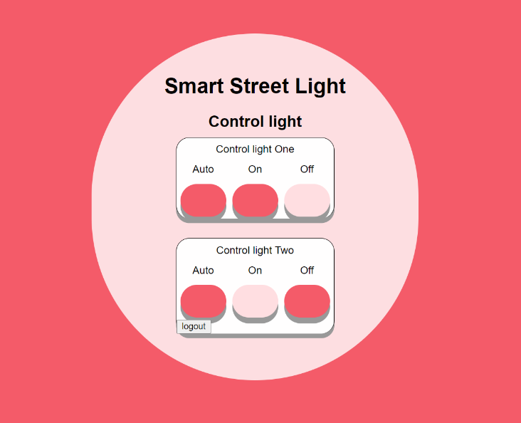Come prima cosa viene passato il dizionario **lights** alla nostra pagina web che farà visualizzare lo stato iniziale dei pulsanti di controllo, a questo punto viene inserita una funzione **click** (già citata sopra) che cambia lo stato del nostro dizionario e lo aggiorna.

I controlli disponibili sono *Auto, On, Off*.

* *Auto* imposta la modalità automatica, e contemporaneamente aggiorna il dizionario modificando i valori sullo stato attuale
* *On* ha lo scopo di accendere la luce al 100%, verificando prima che il processo della parte automatica non sia in esecuzione e in caso contrario termina quest’ultimo aggiornando lo stato del dizionario.
* *Off* gestisce il processo e il dizionario nel medesimo modo, ma differisce nello scopo in quanto la luce del lampione viene spenta.

## Sicurezza

Per la parte di sicurezza abbiamo riportato una ricerca per un accesso sicuro al Raspberry pi e implementato invece un metodo per l’accesso all’applicazione Web:

* Il primo è un’autenticazione SSH (Secure Socket Shell) a due fattori su Raspberry pi

Questo procedimento richiede l’immissione di due informazioni per l’accesso, in quanto dovrà essere inserita, oltre agli standard username e password, un codice generato da Google Authenticator.

Google Authenticator è un servizio di generazione di token realizzato da Google distribuito come applicazione mobile.

Nella fase di setup di quest’ultimo vengono forniti un QRcode, una secret key e cinque codici di emergenza in caso di smarrimento del dispositivo associato. Una volta scannerizzato il QRcode, che abilita Google Authenticator sul dispositivo, bisogna includere questa modalità di autenticazione al file di configurazione pam.d/sshd del Raspberry, inserendo la stringa “auth required pam_google_authenticator.so”. Dopo aver riavviato Raspberry pi al momento della connessione in ssh viene quindi richiesto anche il codice ricevuto sul dispositivo nell’applicazione Google Authenticator.

In questo modo si intensifica la sicurezza per l’accesso in remoto tramite ssh al Raspberry e quindi proteggere il codice da eventuali attacchi.

* 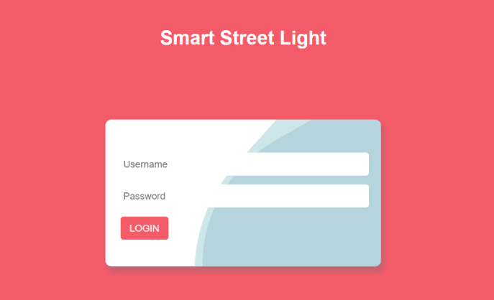Il secondo, che a differenza del primo è stato implementato, riguarda l’autenticazione per l’accesso alla parte web dove si possono gestire le luci. Questa parte è stata realizzata con Flask. Dopo aver importato da flask le librerie necessarie (session e redirect), si crea un dizionario user dove viene inserito username e password dell’utente abilitato.

Tramite la pagina login.html (già citata) si richiede l’inserimento delle credenziali per l’accesso.

I dati inseriti sono gestiti nel codice in python, dove vengono confrontati con il dizionario user (definizione **login)**.

Se i dati coincidono si viene indirizzati sulla pagina principale main.html per la gestione delle luci, se al contrario sono errati viene mostrato un messaggio di errore: “username o password errati”, in questo modo si blocca l’accesso ad utenti non autorizzati. Per completare il login è posto anche un piccolo pulsante **logout** in main.html, la cui funzione è quella di fare uscire l’utente dalla sessione di lavoro, mantenendo però attive le modalità attuali delle luci.

